Retos básicos

(alternativas y repetitivas sin listas ni manejo de strings)

1. Escribe un programa que muestre por consola (con un print) los números de 1 a 100 (ambos incluidos y con un salto de línea entre cada impresión), sustituyendo los siguientes:

- Múltiplos de 3 por la palabra "fizz".

- Múltiplos de 5 por la palabra "buzz".

- Múltiplos de 3 y de 5 a la vez por la palabra "fizzbuzz".

Sugerencia: Usar el operador **%** que devuelve el resto de una división.

Nota: Un número es múltiplo de otro si lo contiene un número entero de veces.

Salida esperada: 1 2 fizz 4 buzz fizz 7 8 fizz buzz 11 fizz 13 14 fizzbuzz 16 17 fizz 19 buzz

1. Programa el juego Piedra-Papel-Tijera.   
   Una vez funcionando se modifica para que gane el que llegue a 3 triunfos.

Al principio del programa, se debe colocar la siguiente línea:

from random import choice

Luego, para obtener la elección de la computadora se debe usar la siguiente línea:

computerChoice = choice(['piedra', 'papel', 'tijera'])

Por último, si quieren probar el resultado de la selección aleatoria (random), prueben con un print:

print(computerChoice)

1. Escribe un programa que muestre la hora cada quince minutos, desde las 12 am hasta las 11.45 pm.

12:00 am

12:15 am

12:30 am

12:45 am

1:00 am

1:15 am

.

.

.

11:30 pm

11:45 pm

Son 96 líneas de resultado

1. Tablero de ajedrez: Solicitar al usuario número de **fila** y de **columna** y devolver el color de la casilla (**blanca** o **negra**). Si el usuario ingresa un número que no corresponde a una casilla mostrar **afuera**.

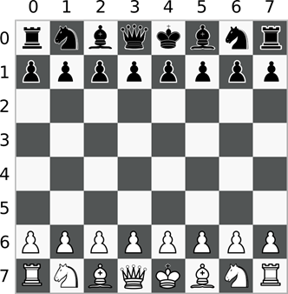

Prueba de escritorio:

0 0 >>> blanca

1 4 >>> negra

3 9 >>> afuera

7 7 >>> blanca

8 2 >>> afuera

5 6 >>> negra

1. Comprobar si un año dado es bisiesto (los que tienen 29 de febrero). Pedirle al usuario el ingreso de un año y decirle si es bisiesto o no.

Un año es bisiesto si es:

* Divisible por 4.
* No divisible por 100.
* Divisible por 400. (2000 y 2400 son bisiestos pues aún siendo divisibles entre 100 lo son también entre 400. Pero los años 1900, 2100, 2200 y 2300 no lo son porque solo son divisibles entre 100).

Es bisiesto si es **divisible por cuatro** y (no **divisible por 100** o **divisible por 400**).

Un posible camino:

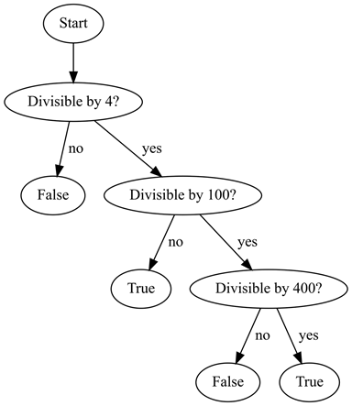

1. Dibujar rectángulos.

El programa debe pedir un alto,un ancho y un caracter y dibujar un rectángulo de esas dimensiones con el caracter dado.

Ejemplo:

Entrada >>> 4 7 #

Salida:

#######

#######

#######

#######

Nota: Para que el print no baje automáticamente, se debe usar el argumento end.

Por ejemplo: **print(‘hola’, end=’...’)** muestra hola … y queda allí en lugar de bajar a una nueva línea.